CAPÍTOL XIII

Lo quatau planeta qu’èra le de l’òmi d’ahar. Aqueth òmi qu’èra tan aucupat que ne luvèt seloment pas lo cap a l’arribada deu prinçòt.
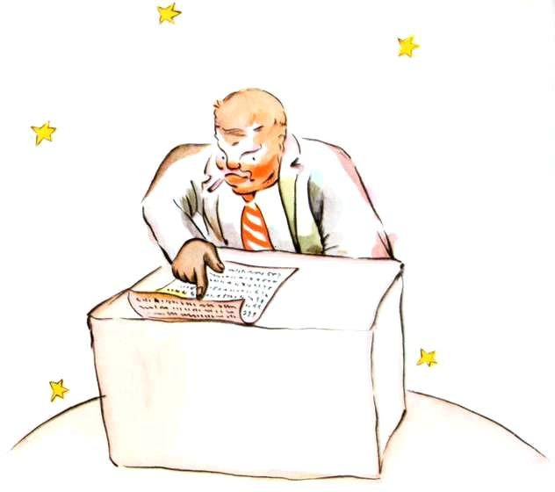

- Adishatz, ce'u dit aqueth. Le vòsta cigarreta qu'es estupada.

- Tres e dus que hèn cinc. Cinc e sèt dotze. Dotze e tres quinze. Adishatz. Quinze e sèt vint e dus. Vint e dus e sheis vint-ueit. Ne'm vaga pas de le tornar alucar. Vint-sheis e cinc trenta e un. Haut ! Que hèi donc cinc cents un milions sheis cents vint e dus mila sèt cents trenta e un.

- Cinc cents milions de qué ?

- Eh ? Ès tustemps aquí ? Cinc cents un milions de…n'ac sèi pas mèi… Qu'èi tèlament de tribalh ! Que sui seriós, jo, ne m’amusi pas a contaralhas ! Dus e cinc sèt…

- Cinc cents un milions de qué ? tornèt díser lo prinçòt qui jamèi de le soa vita, n’avè renonciat end uu' question, un còp l’avè pausada.

L'òmi d'ahar que luvèt lo cap :

- Desempús cinquanta-quate ans que damòri sus 'queth planeta, ne sui estat disturbat que tres còps. Lo permèr còp qu'estot, vint-dus ans i a, per ua cachòta qu'èra tombada Diu sap d’on. Qu'espandiva un bruit eishantau, e qu’èi hèit quate errors en uu' addicion. Lo dusau còp qu'estot, onze ans i a, pr'amon d'uu' crisa de raumatisme. Que manqui d’exercici. N’èi pas lo temps de vagamondejar. Que sui seriós jo. Lo tresau còp… aquí que l'am ! Que disèvi donc cinc cents un milions…

- Milions de qué ?

L'òmi d'ahar que comprés ne podè pas esperar las patz :

- Milions de 'queras causetas que véden a còps per lo cèu.

- Moscas ?

- Mès non, petitas causas dont enlusernan.

- Abelhas ?

- Mès no. Petitas causas dauradas dont hèn saunejar los fenhants. Mès que sui seriós, jo ! N’èi pas lo temps de saunejar.

- Ah ! estelas ?

- Aquò qu'es. Estelas.

- E çò que hèis de cinc cents milions d’estelas ?

- Cinc cents un milions sheis cents vint e dus mila sèt cents trenta e un. Que sui seriós, jo, que sui precís.

- E çò que hèis de 'quiras estelas ?

- Çò que'n hèci ?

- Òc bé.

- Arré. Que son a jo.

- E son toas les estelas ?

- Quiò.

- Mès qu’èi dijà vist un rei qui…

- Los reis ne possèden pas. Que « regnan » sus. Aquò’s hòrt diferent.

- E en qué te sèrv aquò les estelas singuin toas ?

- Que'm sèrv n'estar ric.

- E en qué te sèrv aquò d’estar ric ?

- Crompar d’autas estelas, si quauqu’un ne tròba.

« Aqueste, ce dit en eth medís lo prinçòt, que rasona un chic com lo mon pintaire. »

Totun que pausèt enqüèra questions :

- Com se pòden possedir les estelas ?

- En qui son ? tornèt, ronhaire, l'òmi d'ahar.

- N'ac sèi pas. A digun.

- Lavetz que son a jo, pr'amon qu'i èi pensat permèr.

- Qu'es pro ?

- Solide. Quòn tròbas un diamant dont n’es pas a digun, qu'es a tu. Quòn tròbas uu' isla dont n’es pas a digun, qu'es a tu. Quòn as uu' irèia lo permèr, que le hèis brevetar : qu'es toa. A jo les estelas que son mias, puishque jamèi digun avant jo n’a soscat en les har soas.

- Aquò's vrai, çò dit lo prinçòt. E çò que'n hèis ?

- Que les gèri. Que les comptan e les tornan comptar, ce dit l'òmi d'ahar. Qu’es de maishant har. Mès que sui un òmi seriós !

Lo prinçòt n’èra pas satisfèit enqüèra.

- Jo, possedí un carrat, que'u puirí méter au còth e l’emportar. Jo, possedí uu' flor, que puirí cúlher le flor e l’emportar. Mès tu ne pòds pas cúlher les estelas !

- No, mès que puirí les plaçar n'uu' banca.

- Çò que vòu díser ?

- Vòu díser qu’escrivi sus un paperòt lo nombre de les mias estelas. Pui que clavi 'queth papèr n'uu' tireta.

- E qu'es tot ?

- Qu'es pro !

« Aquòs amusant, ce pensèt lo prinçòt. Qu’es pro poetic.
Mès aquò's pas guaire seriós. »

Lo prinçòt qu'avè sus les causas seriosas irèias hòrt diferentas de les irèias de les personas granas.

- Jo, ce dit enqüèra, qu'èi uu' flor qu'adaigui tot jorn. Qu'èi tres volcans que ramòni tota setmana. Pr'amon que ramoni tabé lo qu'es estupat. Ne saben jamèi. Qu’es utile aus mons volcans, e qu’es utile a le mia flor, que sons mons. Mès tu n’es pas utile a les estelas…

L'òmi d'ahar qu'aubrit le boca mès ne trobèt arré a res- póner, e lo prinçòt que se n'anot.

« Les personas granas que son a de bon sancèrament extraordinàrias », ce disèva simplament en eth-medís durant lo son viatge.

